Unidad 14. Eligiendo los cuidados paliativos y los cuidados al final de la vida

Ejercicio 14.2. El paciente tiene un papel activo en los cuidados paliativos

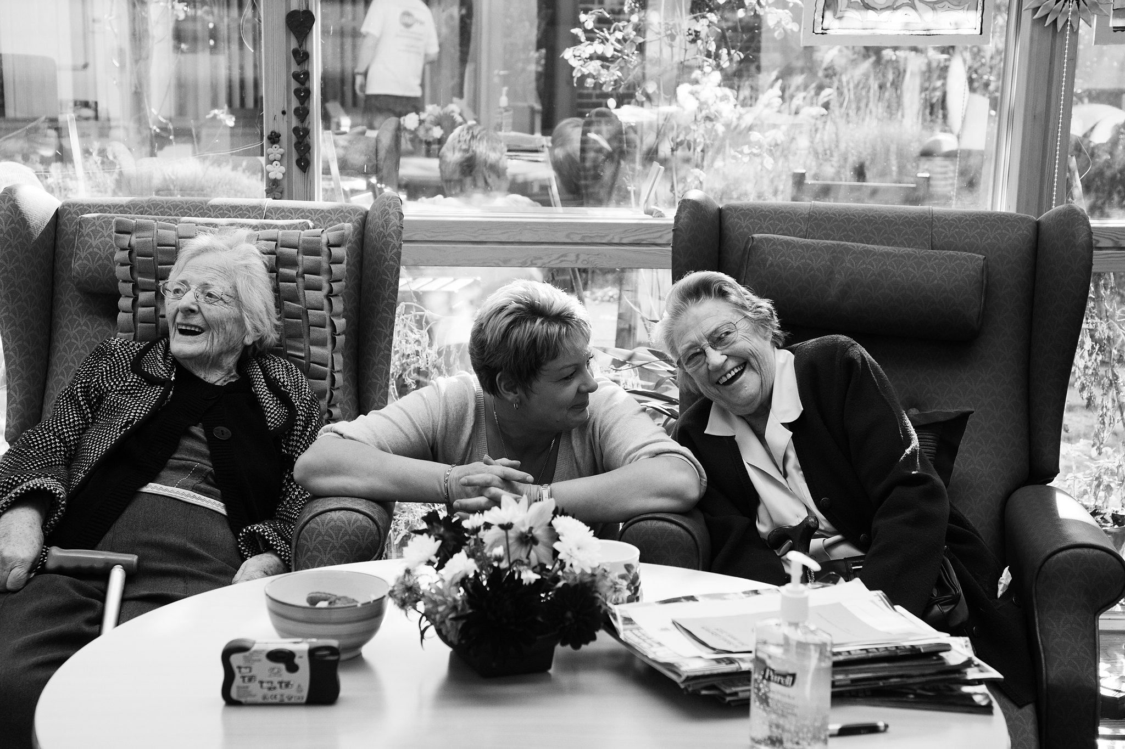

## Cristóbal ya se encuentra viviendo en el hospital (historia)

Cristóbal ya lleva una semana viviendo en el hospital. Se siente cómodo y el dolor severo ahora es soportable. A pesar de que el personal lo está cuidando bien, Cristóbal todavía tiene algunas preocupaciones relacionadas con su elección de estar en el hospital. Por ejemplo, piensa en los costes del servicio de cuidados paliativos: tiene que pagar todos los meses, pero ¿durante cuánto tiempo puede permitírselo? No quiere molestar a su familia con costos adicionales.

Poco a poco, siente que está perdiendo su independencia ya que está alojado en un hospital y el equipo le proporciona apoyo las 24 horas del día. Hay algunas cosas que Cristóbal todavía hace solo:

* Se ducha todas las mañanas;
* Elige el menú de sus comidas entre 2 opciones que le ofrece el hospital;
* Da un paseo por el florido jardín durante 30 minutos antes del mediodía, y todos los domingos se encuentra con sus amigos en el salón de invitados del hospital.

Otras actividades como tomar los medicamentos recetados, medir la presión arterial, lidiar con el dolor y hacer ejercicios de rehabilitación ya no son tareas de Cristóbal. El equipo médico tiene la responsabilidad de todo esto.

## Actividad 1: ¿Qué grado de independencia tiene Cristóbal en el hospital? (cuestionario)

El AAWID debe leer la historia y luego responder tres preguntas con tres posibles respuestas cada una. Este ejercicio aborda el nivel de independencia de los usuarios de los servicios de cuidados paliativos y permite al educador verificar el nivel de comprensión del AAWID con respecto al concepto de vida independiente en el contexto del hospital dónde reside Cristóbal.

1. ¿Cuáles son las actividades que Cristóbal todavía hace solo en el hospital?

|  |  |  |
| --- | --- | --- |
|  | A | Hacer ejercicios y tomar medicamentos. |
|  | B | Salir a caminar todos los días y reunirse con amigos una vez por semana. |
|  | C | Preparar la comida y limpieza de la habitación. |

2. ¿Cuáles son las actividades de las que es responsable el equipo médico del hospital?

|  |  |  |
| --- | --- | --- |
| anesthesia-4677401_640 | A | Si habrán suficientes médicos especialistas que puedan tratarlo y apoyarlo. |
| C:\Users\Admin\AppData\Local\Microsoft\Windows\INetCache\Content.Word\bridge-3013297_640.jpg | B | Si le permitirán salir de su habitación de hospital. |
| C:\Users\Admin\AppData\Local\Microsoft\Windows\INetCache\Content.Word\money-1005464_640.jpg | C | ¿Podrá pagar sus facturas mensuales por la estancia en el hospital y durante cuánto tiempo? |

|  |  |  |
| --- | --- | --- |
| C:\Users\Admin\AppData\Local\Microsoft\Windows\INetCache\Content.Word\woman-65675_640.jpg | A | Ayudar a Cristóbal a sentirse más cómodo y a aliviar su dolor. |
| C:\Users\Admin\AppData\Local\Microsoft\Windows\INetCache\Content.Word\shower-99263_640.png | B | Ayudar a Cristóbal a ducharse y comer. |
|  | C | Acompañarle durante el paseo por el jardín de flores. |

3. ¿Cuáles son las preocupaciones de Cristóbal durante su primera semana en el hospital?